Приложение № 4 към чл. 8а, ал. 1
от Наредба за условията и реда за извършване на екологична оценка на планове и програми (Ново - ДВ, бр. 12 от 2016 г., в сила от 12.02.2016 г., изм. и доп. - ДВ, бр. 3 от 2018 г., изм. - ДВ, бр. 31 от 2019 г., в сила от 12.04.2019 г.)

ДО
ДИРЕКТОРА НА РИОСВ ПЛОВДИВ

ИСКАНЕ
за преценяване на необходимостта от извършване на екологична оценка (ЕО) „Системен анализ“ ООД, ЕИК 130992599
(име, фирма, длъжност)

УВАЖАЕМИ Г-Н ДИРЕКТОР,

Моля да ми бъде издадено решение за преценяване на необходимостта от екологична оценка на Фотоволтаична централа „Житница“, в с.Житница, община Калояново, област Пловдив.

Във връзка с това предоставям следната информация по чл. 8а, ал. 1 от Наредбата за условията и реда за извършване на екологична оценка на планове и програми:

- Информация за възложителя на плана/програмата (орган или оправомощено по закон трето лице):

- Обща информация за предложения план/програма

а) Основание за изготвяне на плана/програмата - нормативен или административен акт

Проектът се разработва по решение на собственика на земята.
Това е частна инвестиция в УПИ 17.241, образуван от ПИ 29475.17.110 по КККР на с.Житница, местност „Бозалъци“, община Калояново, област Пловдив.
Това е Фотоволтаичен парк, който се разработва и съгласува в съответствие със ЗУТ, ЗЕ, ЗЕВИ, ЗООС и всички съотносими законови и подзаконови нормативни изисквания.
Фотоволтаичният парк ще се осъществи в две фази – фаза 1. - 2 МВпик и фаза 2 - 5МВпик.
Общата инсталирана мощност ще достигне до максимум 7 МВпик. Разположен е на 66000м² площ.

Фотоволтаичният парк ще се състои от:
- 12500 панела, двулицеви, високоефетивни;
- 65 инвертора, трифазни 100KW/400V;
- 3 БКТП (Бетонови клетки с трансформатор, защити и регулиране).
Технологията съответства на най-добрите световни производства на зелена енергия.
Площадката е равна в по-голямата си част, бетонирана.
Строителството не изисква земноизкопна дейност, освен за траншеи за полагане на кабели, които в последствие се засипват и уплътняват съгласно проект.
Крепежните конструкции на панелите се поставят чрез забиване на дълбочина около 1,5м. Конструкцията на трафопоста е съществуваща, допълнителни БКТП се доставят и монтират в готови контейнери.
Очакваната производителност е около 1350МВЧ/МВ.
Централата ще работи на свободен пазар чрез българската енергийна борса, без субсидии и без използване на публични средства.
Присъединяването на фотоволтаичната централа към електропреносната система става с подземен кабел, средно напрежение, до съществуваща подстанция Черноземен в ПИ 51.176 (писмо 43400/25.07.2022 на ЕРЮГ/ЕВН).
Общата проектна дължина на кабелното трасе, което е съгласувано с ЕРЮГ, е 7100м, преминава изцяло в сервитута на общински пътища и пътища от републиканската мрежа. Пресичането на пътищата и железопътната линия Пловдив-Карлово става с насочени сондажи (тунелен способ). Пресичанията са защитени в PVC тръби с бетонов кожух. Всички пресичания и сервитути на трасето се съглауват с агенциите за пътна и железопътна инсфраструктура, общински служби, напоителни системи, телефонни оператори, електропреносни дружества и всички други компетентни органи.
Ел.схема към ПУП-ПРЗ е приложена на електронен носител.
Парцеларен план е приложен на електроенен носител.
Общ изглед на бъдещата централа върху реалния терен е приложен на фигура 1.

б) Период на действие и етапи на изпълнение на плана/програмата

След получаване на всички разрешителни и завършване на съгласувателните процедури се планира първата фаза от 2 МВпик да се реализира до края на 2023г., втората фаза - 5 МВпик ще се реализира до 2025г. Строителните дейности за всяка фаза са около 6-8 месеца. Периодът на експлоатация на съоръжението е 25-30 години.

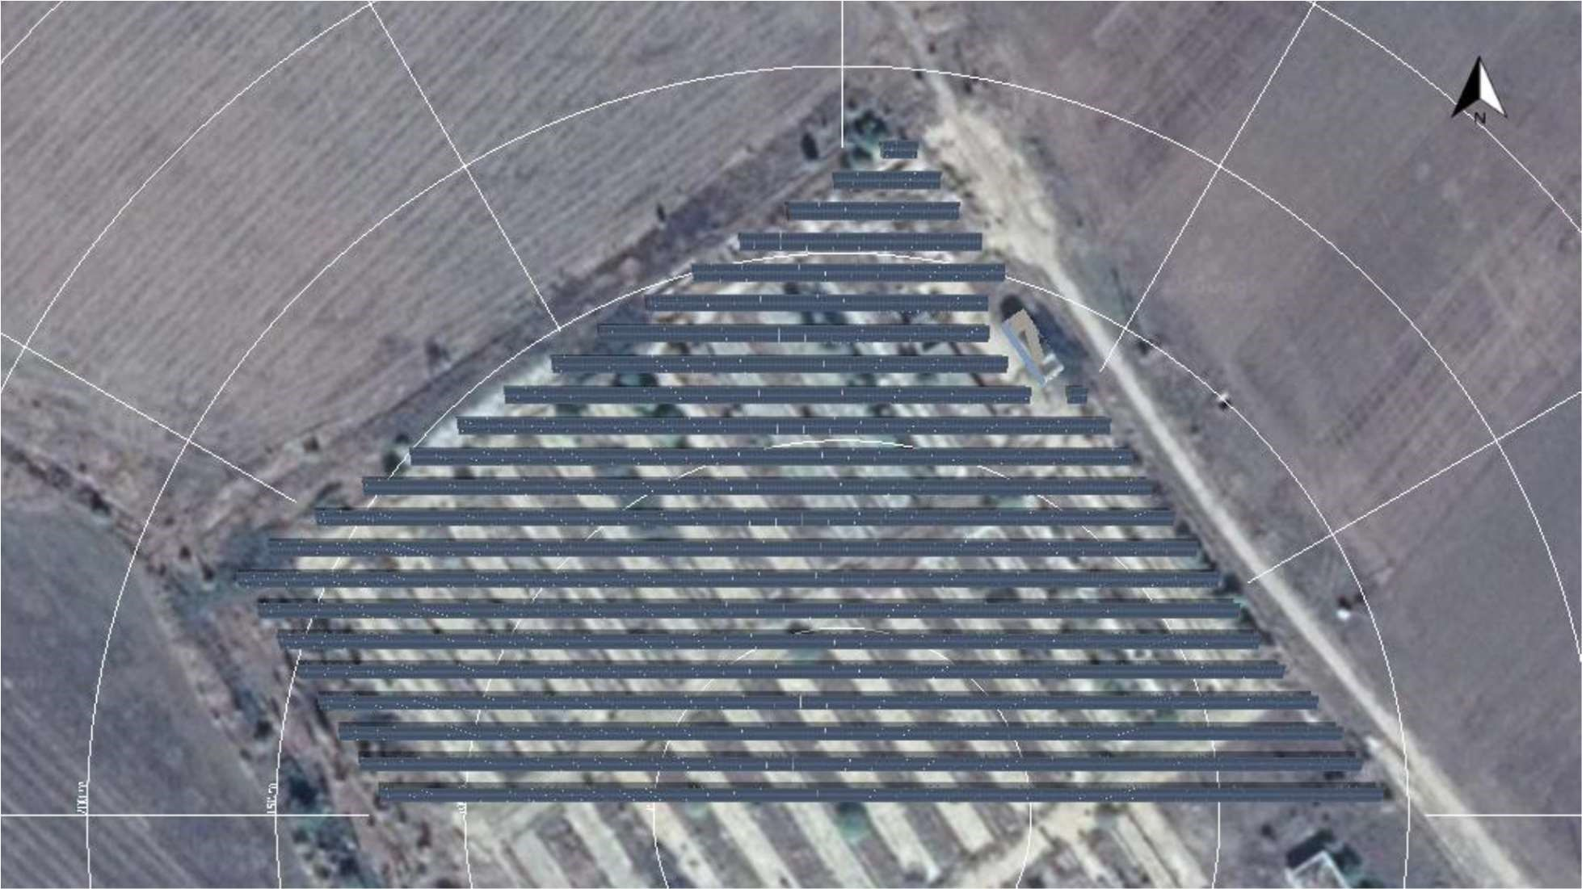

Фиг.1. Общ вид на ФЕЦ Житница върху реалния терен.

в) Териториален обхват (транснационален, национален, регионален, областен, общински, за помалки територии) с посочване на съответните области и общини

Всички дейност по строителството, включително по изграждане на кабелното трасе за присъединяване към електропреносната система имат ограничен Общински обхват (община Калояново).

Теренът на фотоволтаичния парк е с площ 66дка, бивш свинекомплекс, УПИ 17.110, местност „Бозалъците“, община Калояново.

Трасето за присъединяване към разпределителната мрежа е с дължина около 7100м до съществуваща подстанция Черноземен (ПИ 51.176).

Трасето и парцеларен план е приложено на електронен носител.

г) Засегнати елементи от Националната екологична мрежа (НЕМ)

Най-близката защитена зона по Натура 2000 – BG0000429 – тип Б, „Река Стряма“ е на въздушно разстояние от около 9 км (вж. приложената карта). Защитената зона е по Директива 92/43 ЕЕЦ за опазване на природните местообитания и на дивата флора и фауна.

Защитена зона „Река Стряма“ се намира източно от площадката на предвижданото строителство на ФвЕЦ. Защитената зона обхваща площ от 4078 ха. Административният район е Южен централен – BG42. Защитената зона е разположена в следните землища:

Община Калояново:
с.Горна махала, с. Долна махала, с. Дълго поле, с. Иван Вазово, с. Песнопой, с. Ръжево, с. Ръжево Конаре, с.Черноземен

Община Карлово
гр.Баня, с.Богдан, с.Войнягово, с.Дъбене, с.Каравелово, с. Климент, с.Московец, с.Певците, с.Пролом, с.Розино, с.Слатина, с.Столетово

Община Марица
с.Калековец, с.Маноле, с.Рогош, с.Скутаре, с.Трилистник

Община Раковски с.Стряма

Община Хисаря с.Михалци

Най-близо до защитената зона строителните дейности са при участъка на кабелното трасе до Подстанция „Черноземен“, трасето преминава в сервитута на пътя Пловдив - Карлово за около
300м и влиза в Подстанцията „Черноземен“, ПИ 51.176 (непосредствено до пътя ПловдивКарлово). В този участък строителството е на около 1,5км от защитената зона в землището на с.Черноземен.

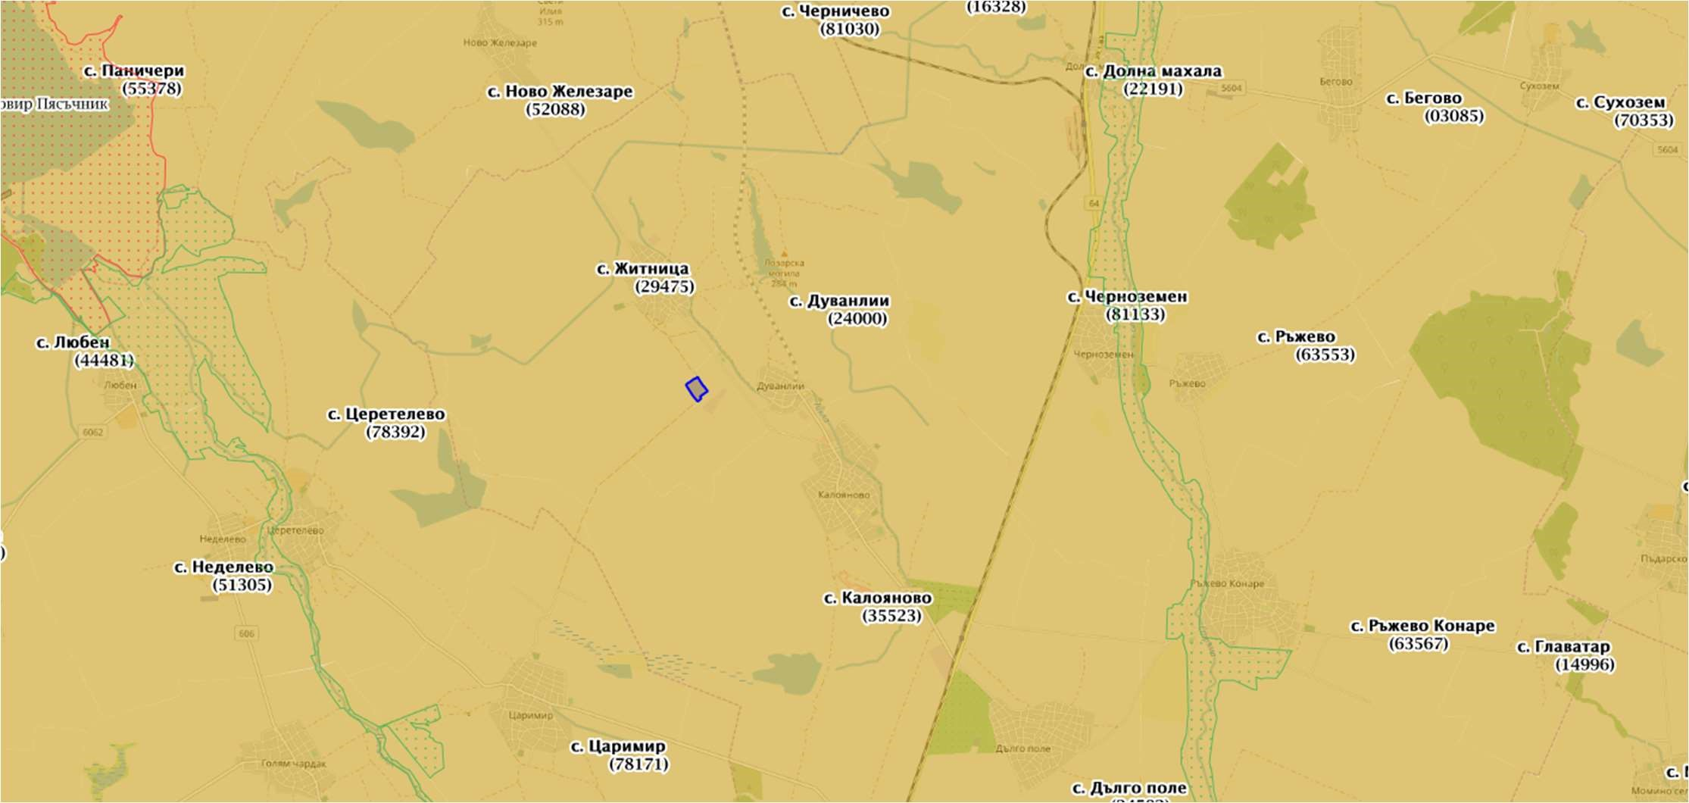ФЕЦ Житница

Фиг.2 Карта на района с най-близки защитени зони.

д) Основни цели на плана/програмата

Изграждане на високоефективна ВЕИ инсталация, беземисионнно производство на електроенергия.

С релаизирането на програмата се осъществявт следните цели:

- ефективно използване на пустеещ терен на стар свинекомплекс;

- беземисионно електропроизводство;

- подобряване качеството на въздуха;

- снижаване цената на електроенергията;

- енергийна независимост чрез производство от локални източници;

- перманетна трудова заетост на до 9 човека и временна на други 5-7;

- възможност за бъдещо развитие на електромобилност.

е) Финансиране на плана/програмата (държавен, общински бюджет или международни програми, други финансови институции)

Частно финансиране и банкови кредити.

ж) Срокове и етапи на изготвянето на плана/програмата и наличие (нормативно регламентирано) на изискване за обществено обсъждане или друга процедурна форма за участие на обществеността:

Проектът обхваща следните етапи:

- ПУП-ПРЗ с Ел схеми (трасе за присъединяване),

- съгласуване, обсъждане, решение на ОС, виза за проектиране,

- договор за проектиране, изготвяне на инвестиционене проект (трета категория по ЗУТ),

- договор с консултант-надзорник,

- предварителни договори с ЕВН (ЕРЮГ),

- разрешение за строеж,

- договори за строителство,

- договор за присъединяване,

- договори за доставка,

- приемане (РДНСК), 72 часови проби,

- договор за достъп до мрежата,

- договор за изкупуване,

- експлоатация на обекта.

Първата фаза на проекта ще се реализира до 2023г.
Инвестиционнните намерения са представени на община Калояново в началото на 2022. Проект за ПУП и трасе е представен за обсъждане със заповед на кмета на общината, няма постъпили въпроси и възражения или коментари до 30.12.2022.

- Информация за органа, отговорен за прилагането на плана/програмата

Проектът за ВЕИ е трета категория по ЗУТ, строително разрешение се издава от община Калояново, приемане от комисия, ръководена от РДНСК.
РИОСВ съгласува и контролира изпълнението на проекта.

- Орган за приемане/одобряване/утвърждаване на плана/програмата

Община Калояново, ЕВН, РДНСК, РИОСВ.

- (не е задължително за попълване)

Моля да бъде допуснато извършване само на екологична оценка (ЕО).

В случаите по чл. 91, ал. 2 от Закона за опазване на околната среда (ЗООС), когато за инвестиционно предложение, включено в приложение № 1 или в приложение № 2 към ЗООС, се изисква и изготвянето на самостоятелен план или програма по чл. 85, ал. 1 и 2 от ЗООС поради следните основания (мотиви):

Приложение:

А. Информация по чл. 8а, ал. 2 от Наредбата за условията и реда за извършване на екологична оценка на планове и програми:

1. Характеристика на плана/програмата относно:

а) инвестиционните предложения по приложение № 1 към чл. 92, т. 1 и приложение № 2 към чл. 93, ал. 1, т. 1 и 2 към ЗООС и/или други инвестиционни предложения с предполагаемо значително въздействие върху околната среда, спрямо които предлаганият план/програма определя критерии, нормативи и други ръководни условия от значение за бъдещото им разрешаване или одобряване по отношение на местоположение, характер, мащабност и експлоатационни условия:

Проектът предвижда изграждане на фотоволтаична централа с мощност до 7 МВ в УПИ 17.110, с.Житница, местност „Бозалъци“, община Калояново, област Пловдив.

Тази дейност попада в обхвата на Приложение 2 към чл.93.ал.1, т.1 от ЗООС– незначително въздействие върху околната среда.

Няма специфично и вредно въздействие върху околната среда, има 100% рециклиране на материалите, площадката е съществуващ стопански двор с бетонова настилка, няма съществуваща висока растителност, ще се използва съществуващ трафопост.

б) мястото на предлагания план/програма в цялостния процес или йерархия на планиране и степен, до която планът/програмата влияе върху други планове и програми:

Проектът включва ПУП-ПРЗ, включително трасе за присъединяване (парцеларен план ел.схема), проектиране, строителство и експлоатация на ФвЕЦ, не е част от национална програма.

Проектът е в съответствие с изпълнението на националните цели за 27% добита енергия от ВЕИ до 2030г, както и с целите на ЕС за 40% производство на енергия от ВЕИ до 2030.

в) значение на плана/програмата за интегрирането на екологичните съображения, особено с оглед насърчаването на устойчиво развитие:

Проектът цели устойчиво генериране на енергия с високоефективни технологии без субсидиране и в съответствие с националните програми и програмите на ЕС за зелена енергия, намаляване на вредните емисии газове, намаляване на използването на изкопаеми горива, увеличаване на електромобилността, намаляване на енергийните разходи.

Едновременно с това се постигат положителни социални, финансови, фискални резултати, увеличаване на заетостта, намаляване на риска за човешкото здраве – основни принципи в ЗООС за устойчиво развитие.

г) екологични проблеми от значение за плана/програмата:

Инвестиционното предложение е за изграждане на фотоволтаичен парк в УПИ 17.110, с Житница, местност „Бозалъци“, община Калояново. Заетата площ е 66дка. Значението на проекта е за подобряване енергийната сигурност и енергийна независимост, подобряване на условията за живот, подобряване на социалната и икономическата среда. Използваната технология за добив на енергия от слънцето е максимално щадяща ествествената природна среда.

Реализирането на проекта не е свързано с генериране на много строителни отпадъци. Основните отпадъци при строителството са картонени и полиетиленови опаковки, които ще бъдат събирани и използвани за рециклиране.
По време на експлоатация на обекта ще работят от 5 до 9 човека на смени.
Отпадни битови води и хранителни отпадъци ще се събират в контейнери и химически тоалетни.

д) значение на плана/програмата за изпълнението на общностното законодателство в областта на околната среда:

Напълно съвместим с целите на ЕС и националните цели за намаляване на вредни емисии от въглеродни и азотни газове при производство на електроенергия – такива липсват при енергия от слънцето. Проектът допринася и за намаляване запрашеността на въздуха.

е) наличие на алтернативи:

Вятърна енергия, геотермална енергия, зелен водород са алтернативи на соларната енергия, но не са подходящи за този терен за настоящия момент и не са разглеждани като алтернативи.

2. Обосновка на конкретната необходимост от изготвянето на плана/програмата:

Частна инвестиция в съответствие с националните програми и политика на ЕС.
Пловдив е важен индустриален център на България с все по-нарастваща заетост и електропотребление.

При намаление на използването на изкопаеми горива, каквато е стратегическата цел в ЕС, нуждата от зелена енергия ще нараства.

Цялостният проект съдържа множество стъпки и съгласувания на различни нива, като главните от тях са:

- ПУП-ПРЗ, ЕЛ-Схема (трасе и парцеларен план за присъединяване). Теренът е бивш свинекомплекс; съгласувания; преценка за необходимост от ЕО; съгласуване и указания от ЕРЮГ/ЕВН и ЕСО.

- Виза за проектиране, договор с ЕРЮГ за присъединяване, договор за проектиране, договор за надзор, договор за доставка;

- Строително разрешение: договор за строителство и монтаж;

- Въвеждане в експлоатация: 72 часови проби, приемане от РДНСК; договори за достъп до мрежа, договори за изкупуване и балансиране.

Местоположението на централата е благоприятно от климатична и експлоатационнна гледна точка, близо е до непосредствените потребители на енергия в Пловдивската индустриална зона.

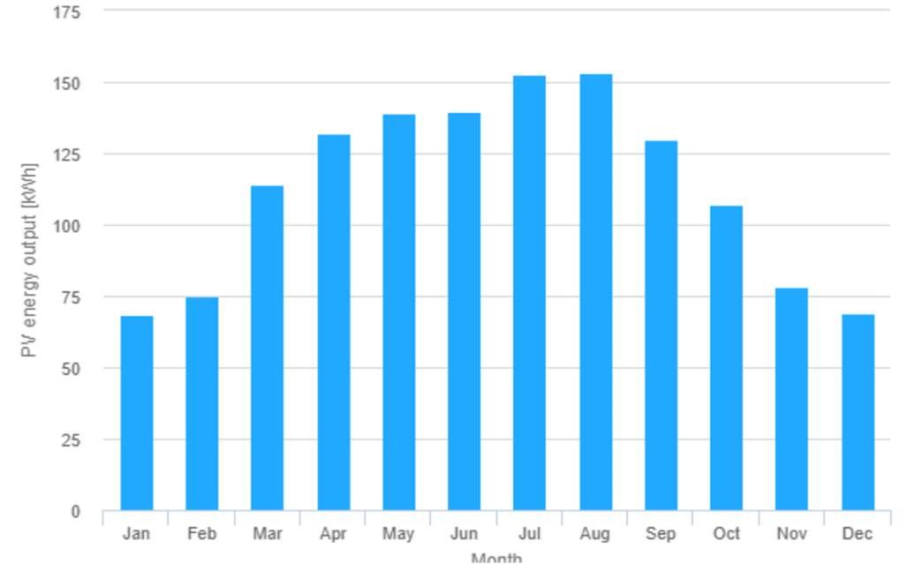

Фиг. 3 Месечно производство ма 1KW инсталирана мощност за локацията на парка

2. Информация за планове и програми и инвестиционни предложения, свързани с предложения план/програма:

Проектът е в съответствие с:

- Програма на ЕС за „Зелен преход“;

- Програми за намаляване на вредните емисии;

- Национална програма за възстановяване;

- Национален план за развитие на ВЕИ сектор в енергийната стратегия.

- Проектът е в съответствие с изискванията на ЗУТ, ЗЕ, ЗЕВИ , ЗООС.

За района няма разработвани общи устройствени планове.

4. Характеристики на последиците и на пространството, което е вероятно да бъде засегнато, като се отчитат по-специално:
а) вероятността, продължителността, честотата и обратимостта на последиците:

По време на строителството е възможно в зависимост от метеорологичните условия да има временно повишаване на запрашеността на площадката от използваната строителна техника и транспорт. Ще бъдат взети мерки за поддържане на чистота и своевременно депониране на отпадъци (хартия, метал и пластмаса), разделно, за рецикрлиране.

Няма вредни последици за околната среда при експлоатация.
Инсталацията може да бъде 100% демонтирана и рециклирана след периода на експлоатация. Практиката е след период на експлоатация, да се изгражда по-ефективна инсталация в съотвествие с развитието на технологията.
Ако се реши пълно демонтиране след 25-30 години, то земята може да бъде рециклирана за друго предназначение без увреждания.

б) кумулативните въздействия:

Няма кумулативни вредни въздействия.
Има кумулативни положителни действия за подобряване качеството на въздуха и намаляване дълготрайно на цената на електроенергията, увеличаване дела на електромобилността, подобряване на качеството на живот.

в) трансграничното въздействие:

Няма вредно локално или трансгранично действие, няма емисии на вредни газове, не влияе на подпочвените или повърхностните води.

Помага за запазването на България като износител на ел.енергия.

г) рисковете за човешкото здраве или околната среда, включително вследствие на аварии, размер и пространствен обхват на последствията (географски район и брой население, които е вероятно да бъдат засегнати)

Съществуват общи рискове за работа в съоръжение за генериране на електроенергия, риск за работа с ниско и средно напрежение, което се контролира и предотвратява чрез охрана на труда, съгласно трудовото законодателство, нормите и правилниците за работа в елктрогенериращи съоръжения, както и фирмените правила за работа.

Стойностите на електрическите и магнитните полета от съоръжението са регламентирани и подлежат на контрол при оценката на риска за всяко работно място и ще се извършват ежегодно. Обикновено тази интензивност е изключително ниска и няма опасност за човешкото здраве. Не се очакват негативни въздействия върху населението на най-близкото населено място с.Житница, което отстои на около 2500м.

По време на строителството е възможно кратковременно шумово натоварване и запрашаване, което да има временен ефект върху строители и монтажници, но с регулиране, контрол и спазване на нормите за безопасност те ще бъдат ограничени и в разрешените норми. Такива въздействия са с ограничена интензивност за кратко време и са контролируеми.

Въздействия върху въздуха

- Експлоатацията на ВЕИ не е свързана с емсисии на вредни газове и по тази причина не може и няма вредно въздействие върху атмосферата.

- Обратно – използването на слънчева енергия за електропроизводство доказано има положителен ефект върху качеството на въздуха.

- Фотоволтаичните панели може локално да доведат до незначително повишаване на температурата на въздуха над тях, това е естественият процес на преобразуване на светлината в електроенергия. Повишаването на температурата има отрицателен ефект върху електропроизводството и поради това технологично се полагат максимални грижи за запазване на ниски температури чрез оптимални наклони и отстояния, както и с високоефективни силициеви модули, които превръщат максимално количеството светлина в електроенергия.

- По време на строителството е възможно кратковременно запрашаване, което зависи от метеорологичните условия. Този кратковременен проблем се преодолява с подходящи мерки за защита на работещите – маски, пръскане с вода, прекъсване на работа при високи температури и т.н. Тези ефекти са временни, локални и обратими.

Ефекти върху почвите и водите

- Качеството на повърхностния слой почва няма да бъде изменян или нарушаван за разглежданата площадка. При предишната експлоатация на парцела площадката е заравнена и бетонирана в голямата си част. Бетоновото покритие няма да бъде отстранявано, то благоприятства електропроизводството.

- Строителството не предполага съществени изкопни работи, освен траншеи за кабели, които в последствие се разсипват (възстановяват). Строителните конструкции се поставят чрез забиване. Телената ограда се монтира също чрез забиване. Няма опасност от ерозионни и свлачищни процеси.

- Не се предвижда изграждане на канализация и водоснабдяване на обекта. Ще се използва бутилирана вода и химически тоалетни. Не се предвижда генериране на отпадни води.

- Повърхностните води имат естествено оттичане в югоизточна посока. Не се засягат корита на реки, речни тераси, заливаеми или поливни площи.

- Ще бъдат предвидени контейнери за отпадъци по време на строителството и други контейнери за отпадъци по време на експлоатацията.

Въздействие върху биоразнообразието

- В резултат на строителството на ФвЕЦ се очаква частично засягане на биоразнообразието, характерно за антропогенно повлияни терени. Следва да се отбележи, че съществуващия терен при предишната си функция е изчерпал до голяма степен това влияние, както е показано на снимката по-долу.

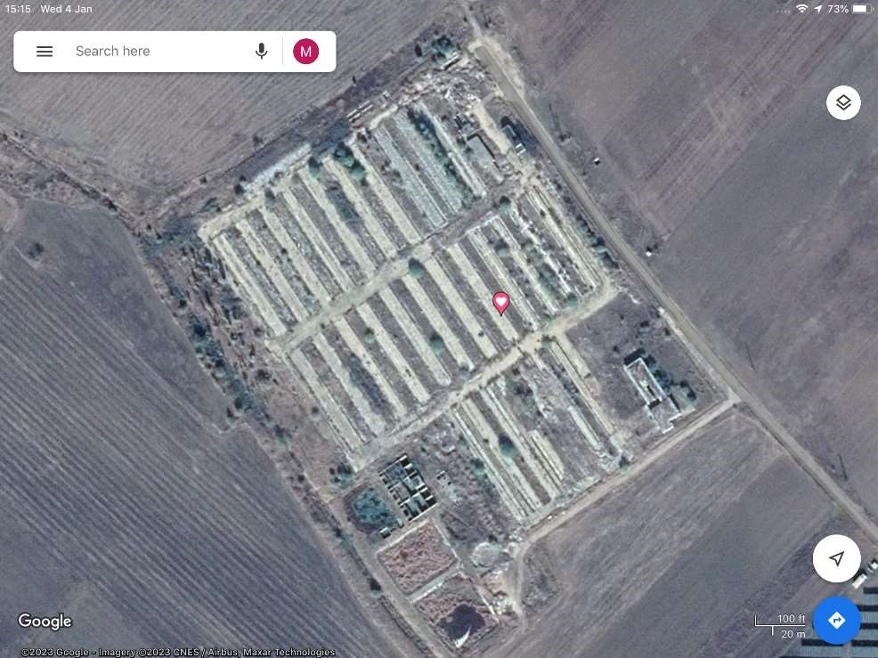

- При изкопните и строителните дейности, въпреки ограничения обем, е възможно засягане на представители на бавно подвижна безгръбначна фауна;

- При строителството и експлоатацията е възможно засягане на плевелна растителност и други агроценози. В обекта няма високи растения.

- При строителството и експлоатацията на обекта е възможно засягане на плевелна растителност. За използващите ги животни и местообитания в различна степен на жизнения им цикъл може да настъпят временни и възвратими отрицателни въздействия, които след завършване на строителството ще се възстановят в голяма степен.

- Шумовото натоварване по време на строителството също ще доведе до отдръпване на някои видове към съседни терени, най-вероятно възстановимо след края на стрителството.
- В следствие на дейността е възможмо намаляване на плевелната растителност и отдръпване на обитаващите ги видове към съседните терени, процес, който до голяма степен е изконсумиран от предишните активности на терена.

- Засягането на местообитанията от строителството и експлоатацията на ФвЕЦ се очаква да бъде в ограничен, локален мащаб (миграция към съседни терени) или възстановими – след завършване на строителството.

Въздействиет върху земните недра

Монтирането на панелите, крепежните конструкции и полагането на кабелите би засегнало повърностен слой с дебелина максимум до 150см. Въздействието върху земните недра може да се оцени като кратковременно, локално, нетрайно и несъществено за района.

Въздействие върху ландшафта

Строителството на ФвЕЦ ще измени визуално ограничената територия от 66дка и най-близката околност. Ще се измени аграрния изглед на местността в посока индустриален, антропогеннотехногенен ландшафт. Като се има предвид, че застрояването е ниско – около 2м над земната повърхност, оптичното замърсяване е локално, ограничено и несъществено.

Образувани отпадъци

При строителството се очаква ограничен обем строителни отпадъци, които ще се обработват и събират съгласно проекта за организация на строителството (елемент от инвестиционния проект).

- Не се очаква извозване на изкопна маса, изкопите за траншеи за кабели ще се засипват обратно и ще се уплътняват съгласно проект;

- Опаковки (панелите пристигат в хартиени опаковки на палети в полиетиленова опаковка), инвертерите са в кашони върху палети; тези опаковки ше се събират за рециклиране, те са скъпа и ценна суровина;

- Носещите конструкции са алуминий и поцинкована стомана. Очакват се много малко отпадъци, които ще бъдат събирани и предадени за рециклиране;

- Битови отпадъци от работниците ще се събират разделно и ще се извозват в определените общински депа;

- По време на редовната експолоатация битовите отпадъци ще се събират разделно и ще се извозват от общинските фирми по установения ред.

д) очакваните неблагоприятни въздействия, произтичащи от увеличаване на опасностите и последствията от възникване на голяма авария от съществуващи или нови предприятия/съоръжения с нисък или висок рисков потенциал, съгласувани по реда на ЗООС, за случаите по чл. 104, ал. 3, т. 3 от ЗООС:

ФвЕЦ няма голям рисков потенциал.

Най-съществен е рискът от пожар, за противодействие ще бъде изградена ефективна мълниезащита и противопожарна защита, неразделна част от инвестиционния проект.

Пожарите, които са резултат на дейности по околните земеделски площи, са съществена опасност за ФвЕЦ. За да се предотврати до голяма степен опасността ще бъде поддържана сервитутната зона около оградите, както и външните пътища за осигуряване на проходимост и възможност за евакуация на персонала. Обходи и наблюдение на района ще бъдат елемент от плановете за експлоатация.

Пожарите, предизвикани от мълнии, могат да бъдат избегнати до голяма степен чрез модерни системи за мълниезащита с изпреварващо действие, каквите ще бъдат монтирани съгласно проект. Допълнително и отделно ще се изгради система за пожарна защита, базирана на датчици и пожарогасители със съответно предназначение за гасене на ел.инсталации.

е) величината и пространственият обхват на въздействията (географски район и брой на населението, които е вероятно да бъдат засегнати):

Няма съществено влияние, влиянието е локално, несъществено и ограничено.

- При авария от пожар, населените места са отдалечени на около 2-3 км, прилежащите имоти са земеделски имоти, навсякъде са отделени с път.

- Визуално обектът може да се види в район около 1км около площадката.

- ФвЕЦ няма вредни емисии.

- Влиянието върху биоразнообразието е предимно върху терена на ФвЕЦ.

ж) ценността и уязвимостта на засегнатата територия (вследствие на особени естествени характеристики или на културно-историческото наследство; превишението на стандартите за качество на околната среда или пределните стойности; интензивно земеползване):

Няма опасност от уязвими ценности.
Имотът е бивша свинеферма, отделен на голямо разстояние от населени места, съседните имоти са земеделски земи. Не са известни елементи на културно-историческото наследство в близост. Ако по време на строителството се открият елементи на исторически артефакти, строителството ще бъде преустановено и за намереното ще бъдат известени общинските служби, локалните музеи и ареологически сбирки.

з) въздействието върху райони или ландшафти, които имат признат национален, общностен или международен статут на защита:

- Няма възможност за пряко въздействие, най-близката защитена зона по поречието на река Стряма е на около 9 км.

- Няма международни или национални обекти в близост, които да са със статут на защитени обекти.

- Визуалното замърсване (антропогенен ламдшафт) е в ограничен размер поради ниското застрояване

- Карта или друг актуален графичен материал на засегнатата територия и на съседните ѝ територии, таблици, схеми, снимки и други - по преценка на възложителя, приложения:

Приложена е карта с местоположение на ФвЕЦ „Житница“ и отстояния до най-близките защитени зони по нарура 2000. В цифров вид са приложени ПУП ПРЗ, Ел-Схема ПУП-ПРЗ, Парцеларен план.

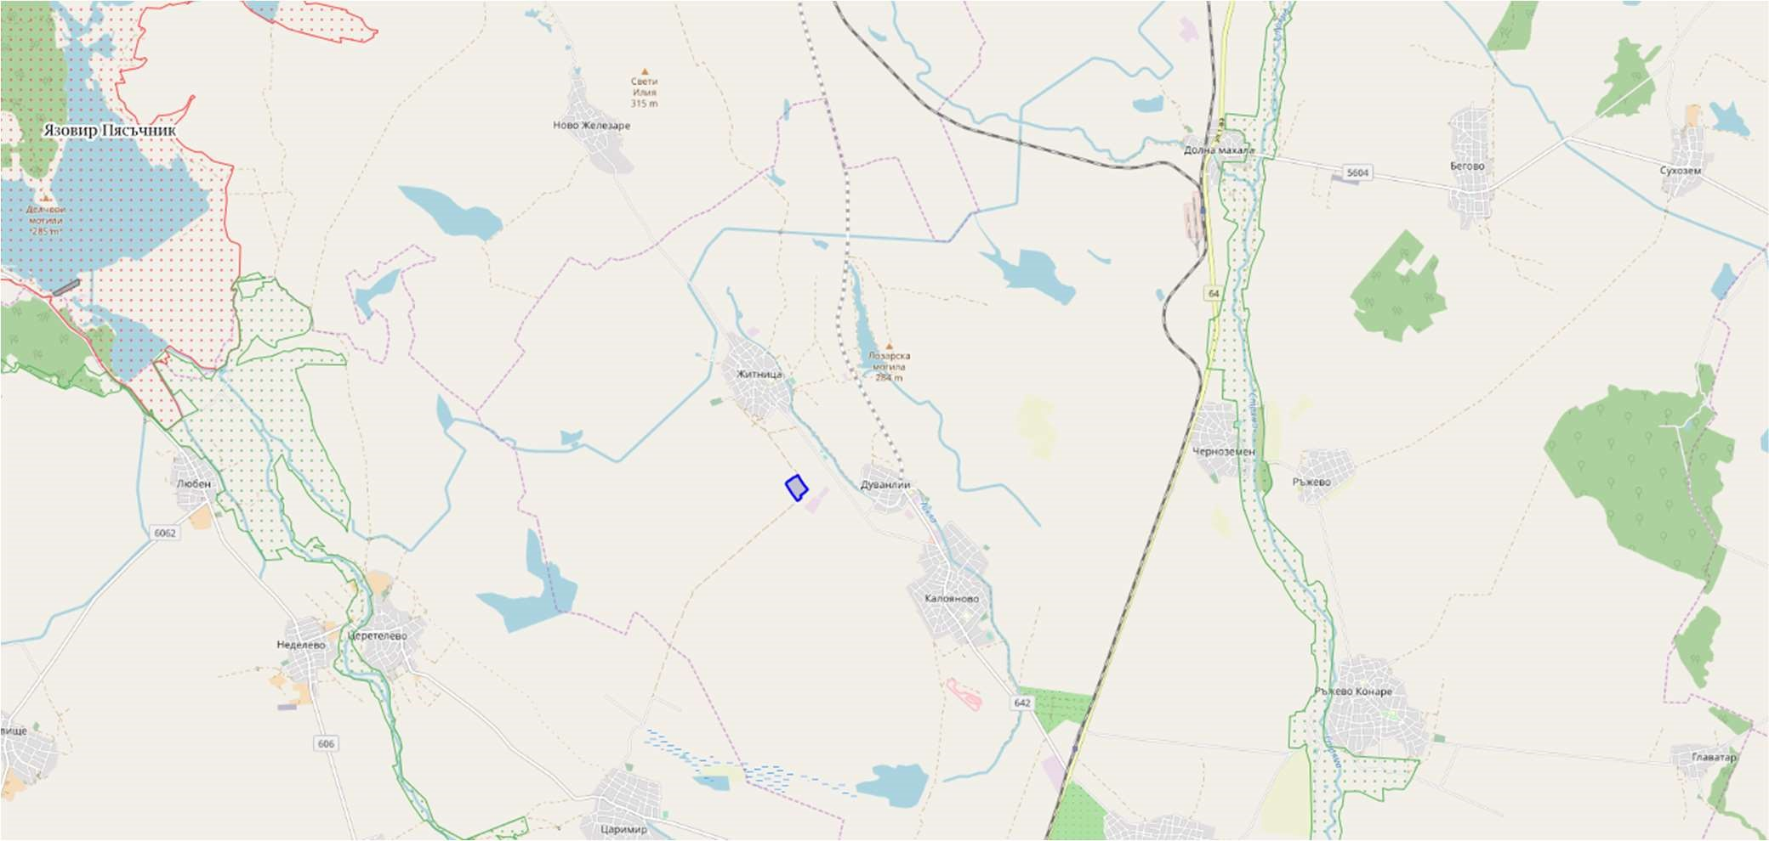

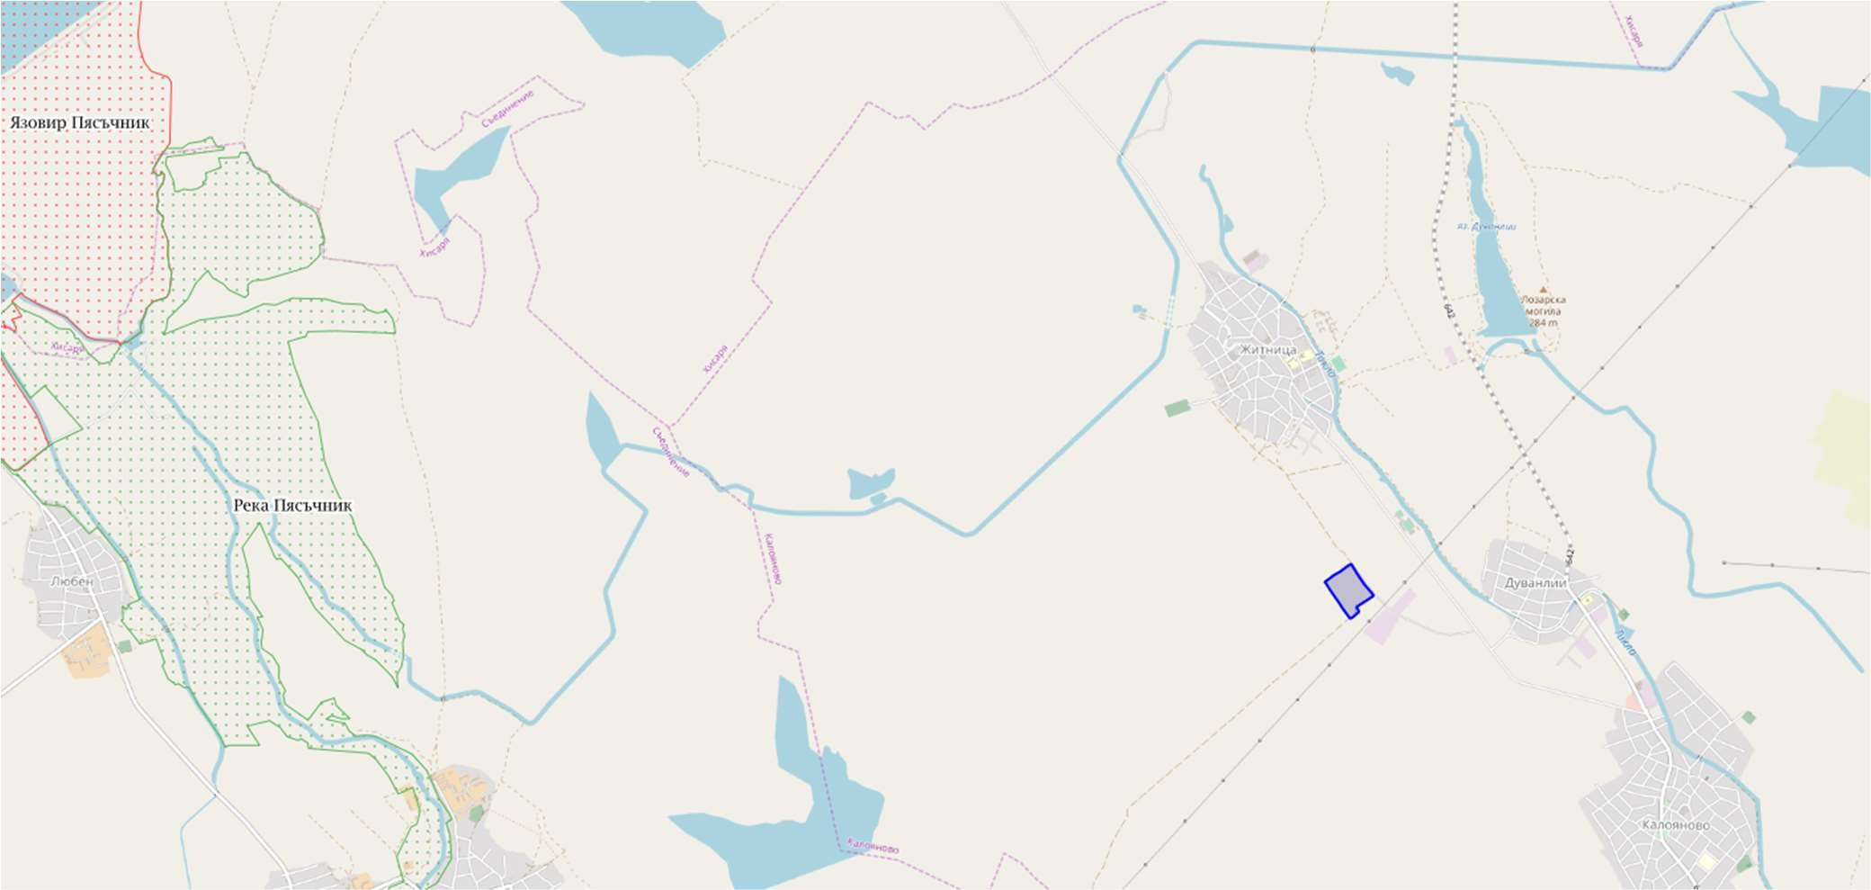

Карти на площадката и най-близките защитени зони

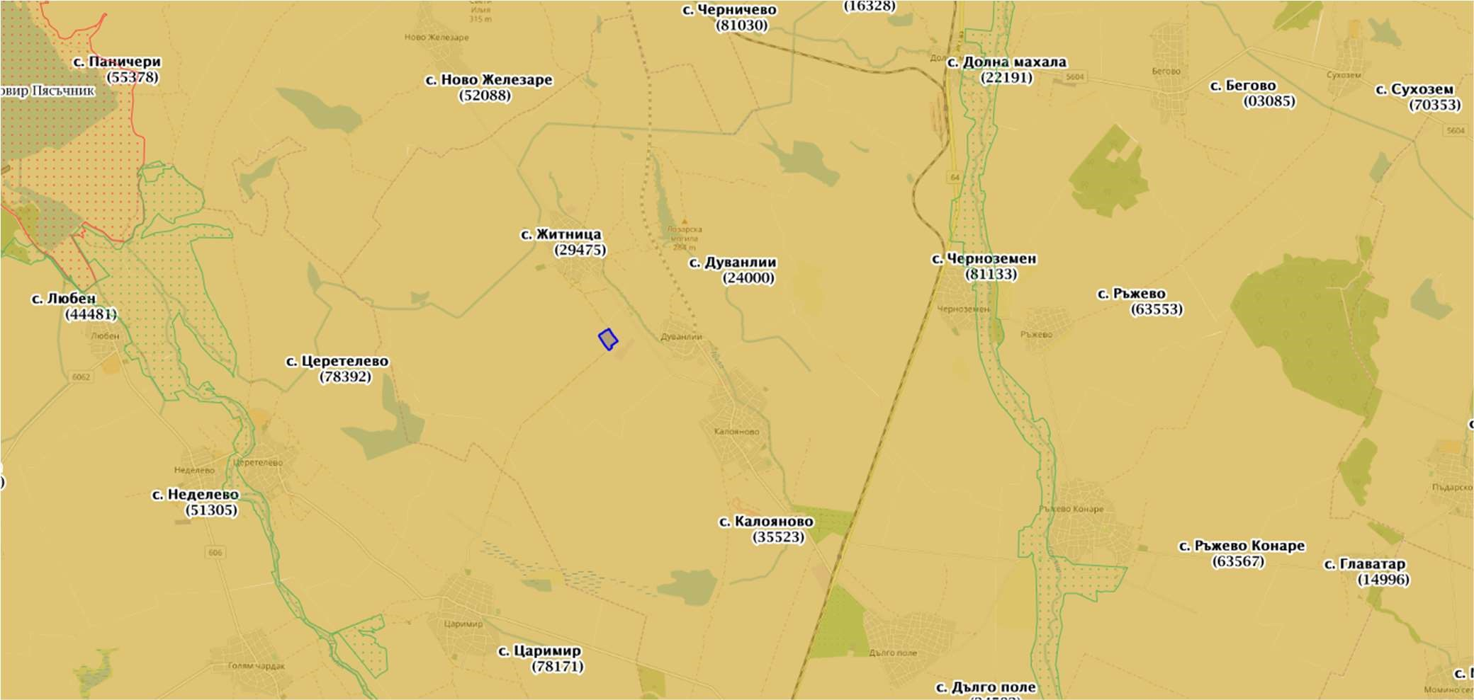

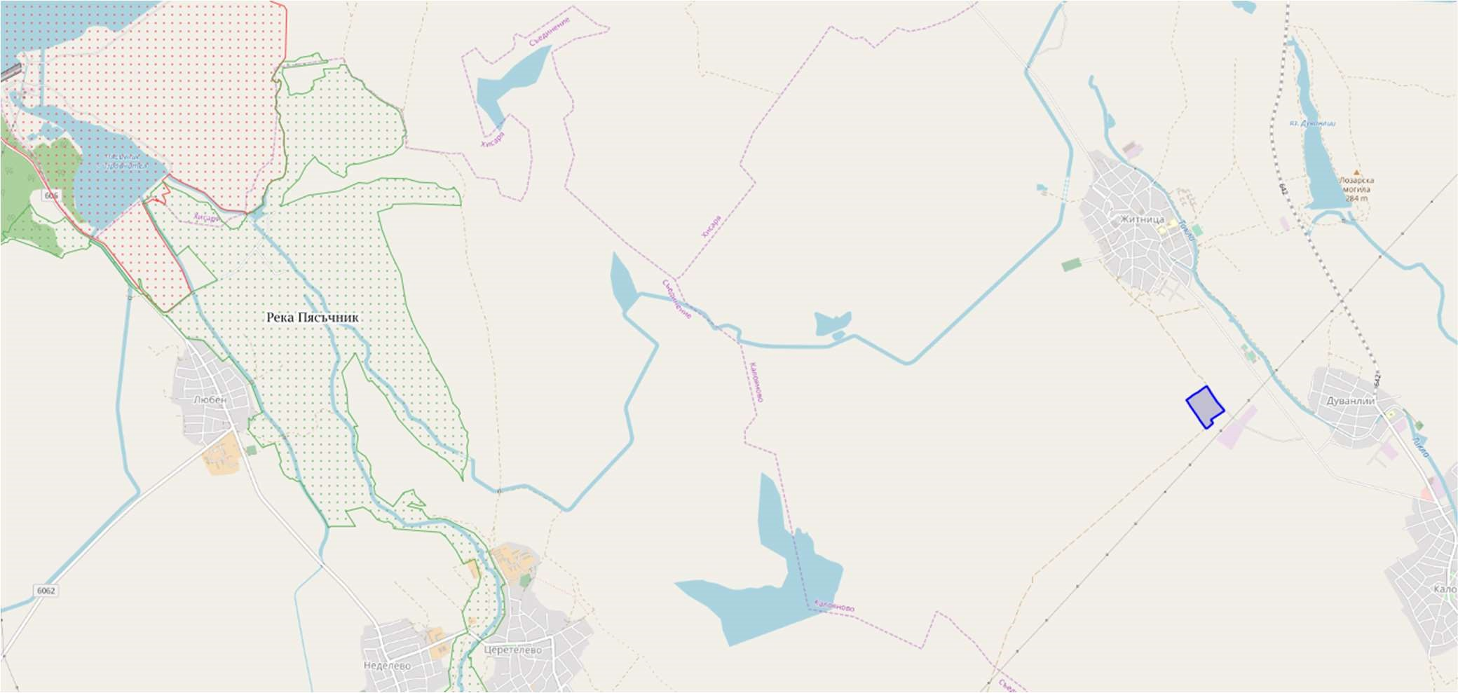

Карти на площадката и най-близиките защитени зони

- Нормативни изисквания за провеждане на наблюдение и контрол по време на прилагане на плана или програмата, в т.ч. предложение на мерки за наблюдение и контрол по отношение на околната среда и човешкото здраве:

Ще бъде осигурена непрекъсната охрана и видео наблюдение, непрекъснат миниторинг на дейността и метео наблюдение.

Охраната ще бъде комбинирано видео наблюдение, СОТ и физичско наблюдение. Метеомониторингът е важна част от прогнозирането на дейността/производството и ще бъде детайлно застъпена.

Обектът ще има телена ажурна ограда от всички страни и контролиран достъп. Контрол на работната среда се осъществява ежедневно от ръководителите на обекта, веднъж годишно се извършва оценка на риска на работните места и се предписва план за управление на риска.

ФвЕЦ ще има и дистанционен мониторинг за дефекти и оперативен контрол, който може да се осъществява от всяка точка с достъп до интернет. При известяване на аварии и повреди и възникнала опасност ще бъдат известявани местните служби в съотвествие с плана за действие при авария.

Териториалните и нормативните правила и изисквания за прилагане на плана се уреждат с чл.104, ал.2 от ЗУТ и наредбата по чл.13, ал.1 от същия закон.

РИОСВ Пловдив е компетентният орган по наблюдение и контрол на изпълнението на плана, съгласно чл.28, ал.1. от Наредбата за условията и реда за извършване на екологична оценка на планове и програми.

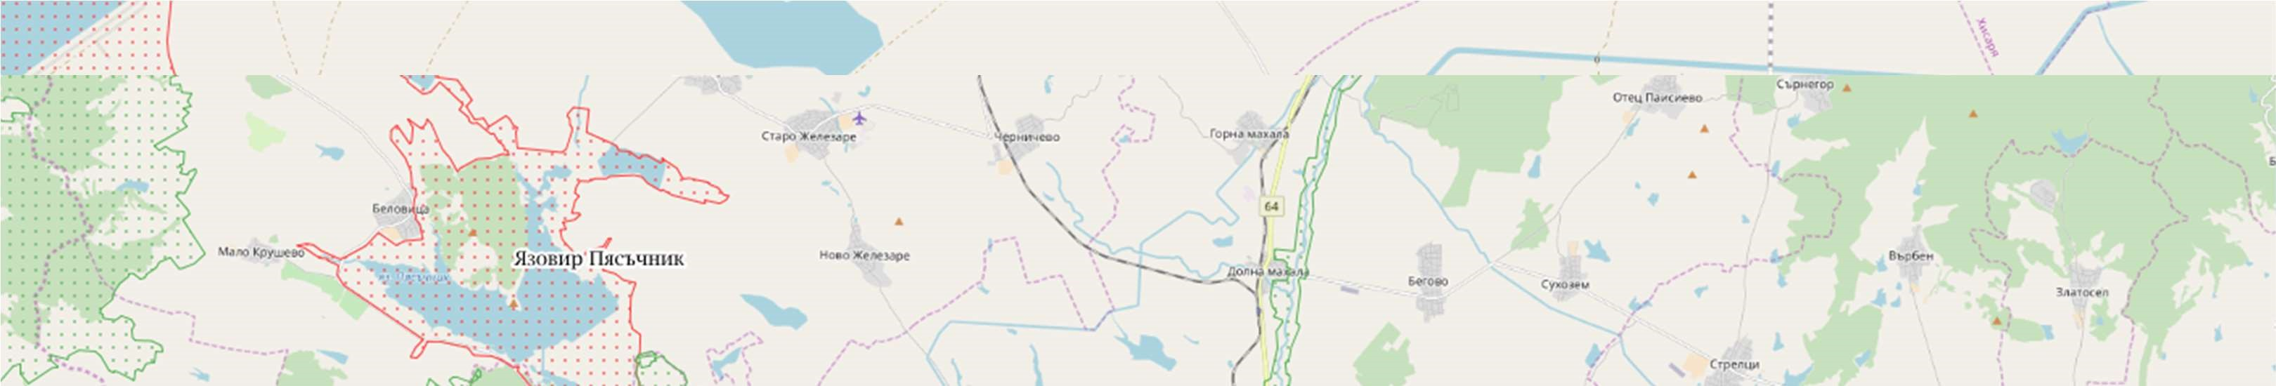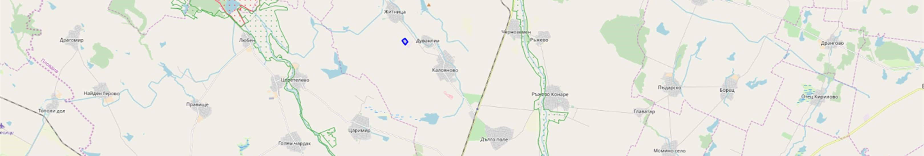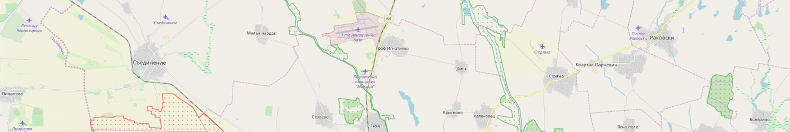
ФвЕЦ Житница
–

разстояние до
защитена зона Р.Стряма - 9км,
разстояние до защитена зона
яз.Пясъчник – 12км.

17

